Direitos autorais de imagem.  
  
Não é correto você pegar imagens da internet e usar como se fosse sua.  
  
Como refinar as buscas do Google para que teoricamente possam ser usadas em seus sites:  
  
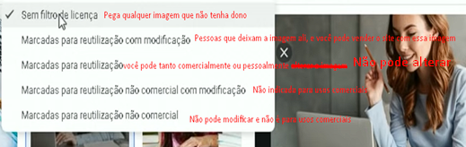  
Sites para utilizar imagens com licença:  
  
Unplash, Pexels, e dentre outros.  
Tome cuidado, as vezes você pode encontrar uma imagem que você não tenha licença para usar, mesmo nesses sites.